DRWTSN32
Dr Watson est un debugger ; il se lance lorsqu'un programme plante, donne des informations sur la cause exacte du plantage, ouvre une fenêtre signalant qu'un programme a planté, inscrit les erreurs dans un fichier journal et dans le journal des évènements.
Dr Watson fait également un dump (un "cliché") de la mémoire du programme qui plante.
Si cet utilitaire est surtout utile en interne chez Microsoft ainsi que pour les développeurs, il est possible de mieux le configurer voir de le désactiver pour utilisation normale de Windows, le fichier dump pouvant peser plusieurs centaines de Mo au fil des plantages.
La première chose à faire est de supprimer le fichier dump qui se trouve ici :
Pour Windows NT et 2000 :
C:\Documents and Settings\All Users\Documents\DrWatson\user.dmp
Pour Windows XP :
C:\Documents and Settings\All Users\Application Data\Microsoft\Dr Watson
Ensuite, pour lancer le docteur en question, allez dans Démarrer, Exécuter..., et tapez drwtsn32 puis validez par OK.
La fenêtre suivante s'ouvre alors :
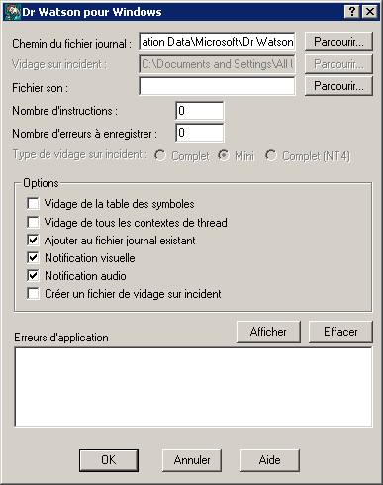
Le "Vidage de la table des symboles" et le "Vidage de tous les contextes de thread" servent à alourdir le fichier journal en inscrivant plus de détails sur le programme qui plante.
=> On peut donc décocher ces cases.
"Ajouter au fichier journal existant" sert, si cochée, à enregistrer toutes les erreurs dans un seul fichier journal. Si elle est décochée, un fichier journal sera crée pour chaque erreur.
=> Autant la laisser cochée pour ne pas voir plusieurs fichiers journaux.
La "Notification visuelle" permet d'afficher un message d'erreur lorsqu'un programme plante.
=> A moins d'y être totalement indifférent, laissez la case cochée.
La "Notification sonore" permet d'émettre un bip lorsqu'un programme plante.
=> A vous de voir.
L'option "Créer un fichier de vidage sur incident", malgré son nom barbare, sert simplement à définir si oui ou non le Dr Watson doit créer un dump (ou "cliché") de la mémoire du programme qui plante.
=> Décochez cette case, sinon le fichier dump prendra une taille astronomique au fil des plantages.
Le bouton "Effacer" permet d'effacer le contenu du fichier journal.
Pour désactiver la création du fichier journal, il faut mettre le "Nombre d'instructions" et le "Nombre d'erreurs à enregistrer" à 0.
Enfin, pour complètement désactiver le Dr Watson lors d'un plantage, il faut se rendre dans la base de registres :
HKEY_LOCAL_MACHINE\SOFTWARE\Microsoft\Windows NT\CurrentVersion\AeDebug et mettre la valeur de la chaîne Auto à 0.
Par Sinus voir site : http://www.zebulon.fr/astuces/176-configurer-dr-watson.html
Exemple pour mon PC

Avant | Après

Puis mise à 0 de Auto dans la base de registre par « regedit »

